**Java Web开发**

**实验一**

**作业报告**

|  |  |
| --- | --- |
| 学 院 | 计算机 |
| 所在系 班 级 | 2017软件工程系6班 |
| 学 号 姓 名 | 04171417刘泽峰 |
| 指 导 教 师 | 郭晓燕 |
| 完 成 时 间 | 2018年3月4日 |

# 实验题目

1. 在MyEclipse环境下新建一个项目取名为Webtest+学号（必做）
   1. 并在其下创建一个JSP程序，并在IE下运行；
   2. 将test1中的例题input.jsp、receive.jsp内容拷入项目中。并运行访问该JSP页面；
2. 仿照test1文件夹下的input.jsp/receive.jsp，自己设计新建一个表单（登录网页，input文件中显示学号、姓名，表单设计还可参考第三章P57页 form-get.html文件），尝试用receive.jsp接收表单传回的信息。（选做）
3. 设置Web虚拟服务目录，请在自己的D盘下新建目录test1，并将jsp文件拷贝至该目录下，修改Tomcat安装目录下conf子文件夹下的Server.xml，使其可以用[http://127.0.0.1:8080/hello/**.jsp](http://127.0.0.1:8080/hello/**.jsp)的形式访问该文件。记录下修改过程并适当截图。（选做）

# 分析与设计

recive.jap中用String yourName=request.getParameter("name");接受参数

# 关键源码（部分）

2. input.jsp

<%@ page contentType=*"text/html;charset=utf-8"* %>

<HTML><BODY bgcolor=*cyan*><Font size=*8*>

<FORM action=*"receive.jsp"* method=*post* name=*form*>

<P>请输入下列信息：

<BR>姓名:<INPUT type=*"text"* name=*"name"* value=*"刘泽峰"*></BR>

<BR>学号:<INPUT type=*"text"* name=*"stu"* value=*"04171417"* ></BR>

<INPUT TYPE=*"submit"* value=*"提交"* name=*"submit"*>

</FORM>

</FONT></BODY></HTML>

receive.jsp

<%@ page contentType=*"text/html;charset=utf-8"*%>

<%@ page import=*"java.net.*"*%>

<HTML>

<BODY bgcolor=*cyan*>

<Font size=*8*> <a href=*"index.jsp"*>回到首页</a> <% request.setCharacterEncoding("utf-8");

String yourName=request.getParameter("name");

String studentNum=request.getParameter("stu");

out.println("<P> 您的姓名:"+yourName+"</P>");

out.println("<P> 您的学号:"+studentNum+"</P>");

%>

</FONT>

</BODY>

</HTML>

# 运行效果图

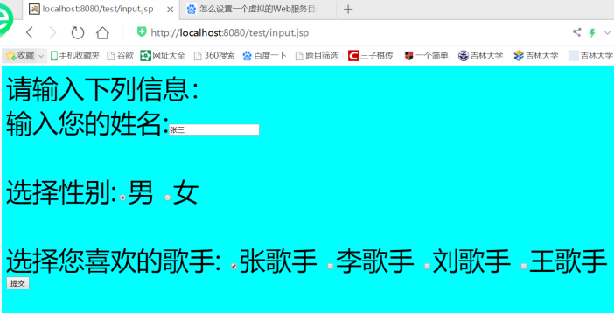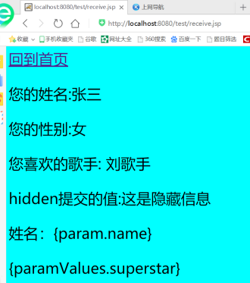

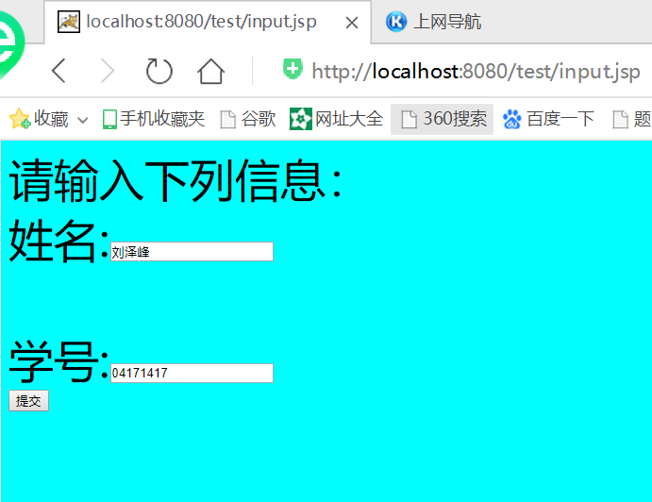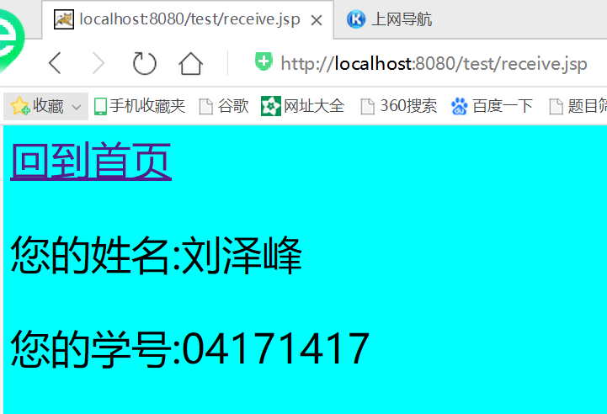

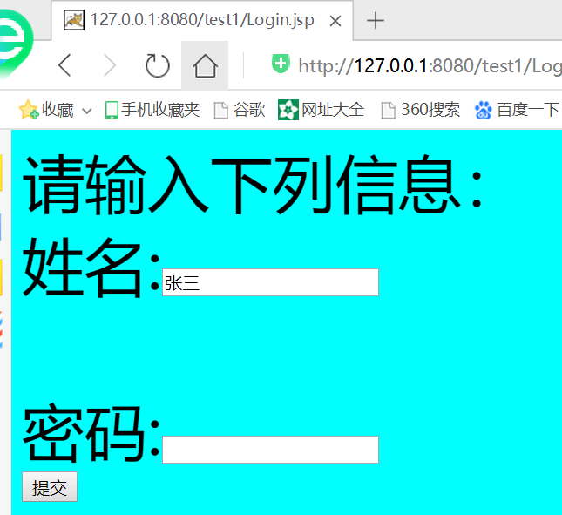

# 收获与问题

熟悉MyEclipse环境，在软件下绑定JDK和Tomcat，新建项目并运行